**Đến hẹn lại lên, câu lạc bộ Hóa học- trường THPT Krông Bông đã được tổ chức chiều ngày 10/01/2023 nhằm tạo sân chơi bổ ích cho học sinh (HS), đồng thời cũng là một trong các hoạt động trải nghiệm STEM với chủ đề “Hóa học và đời sống” thu hút sự tham gia đông đảo của các em HS.**

Đầu tiên là tiết mục văn nghệ của học sinh lớp 12 trình bày.

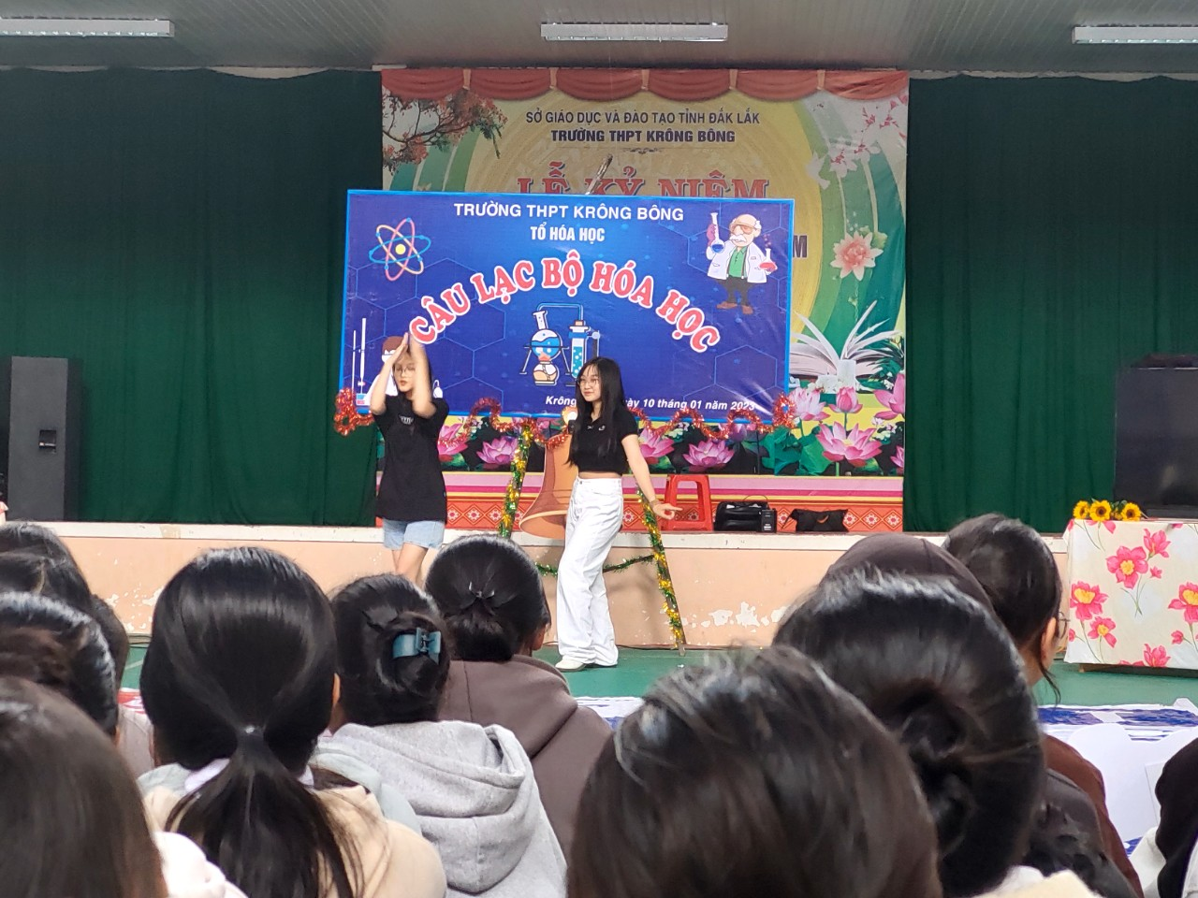

*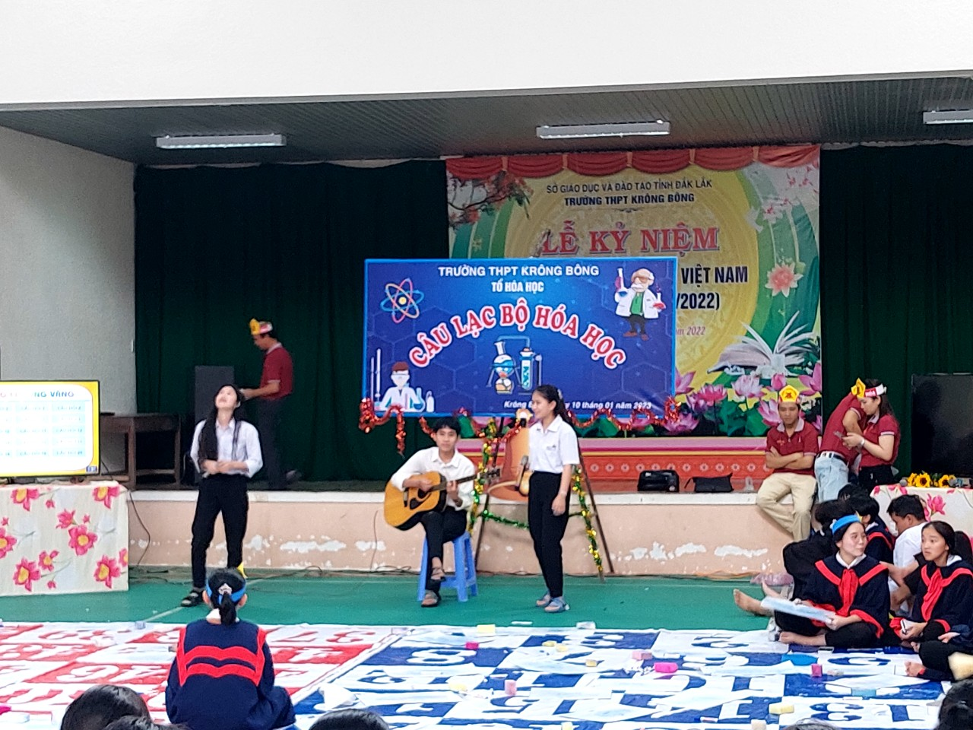Ảnh 1: Tiết mục văn nghệ chào mừng.*

Không khí bắt đầu sôi động hơn khi đôi MC Sỹ Cường- Thị Thúy xuất hiện trên sân khấu. Đến dự CLB Hóa học năm nay có Thầy Nguyễn Công Lam- PHT trường, các thầy cô tổ Hóa học, một số thầy cô bộ môn khác và đông đảo học sinh chật kín cả nhà đa năng trường.

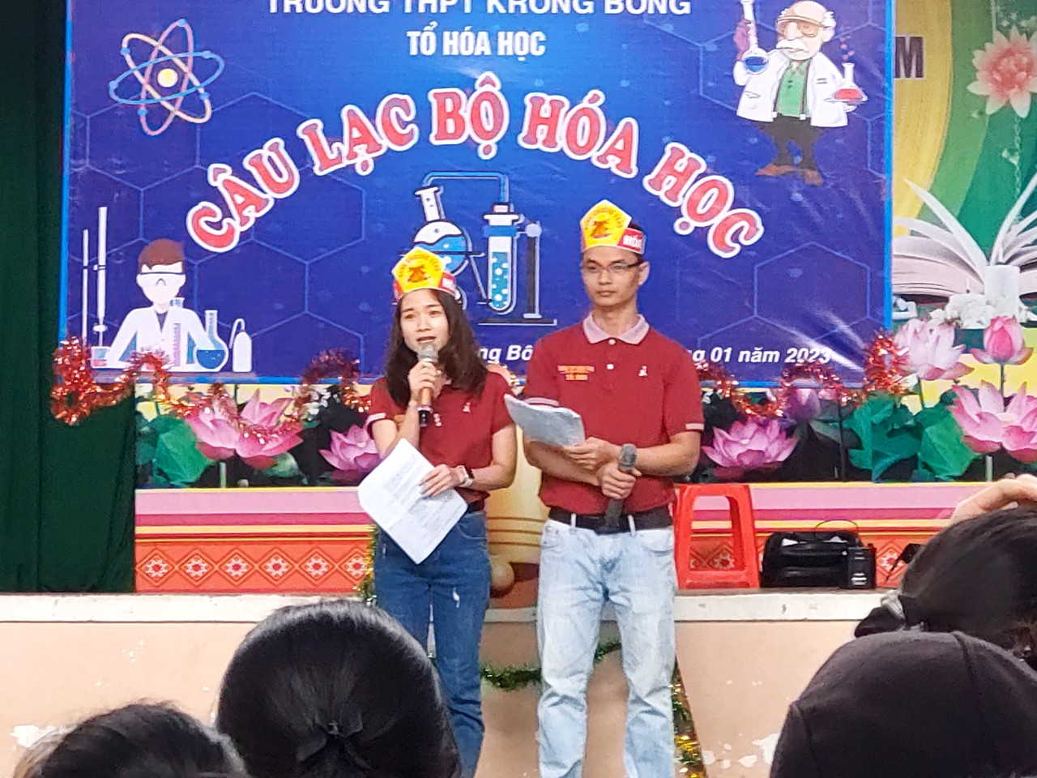

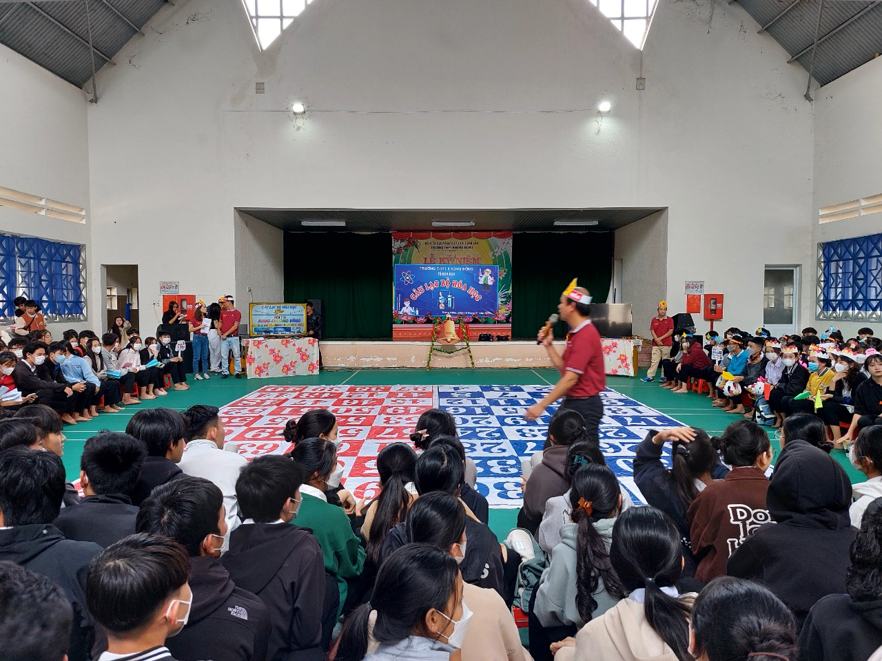

*Ảnh 2: Đại biểu, giáo viên và học sinh đến tham dự CLB Hóa học*

Mở màn CLB là hội thi “Rung chuông vàng”.

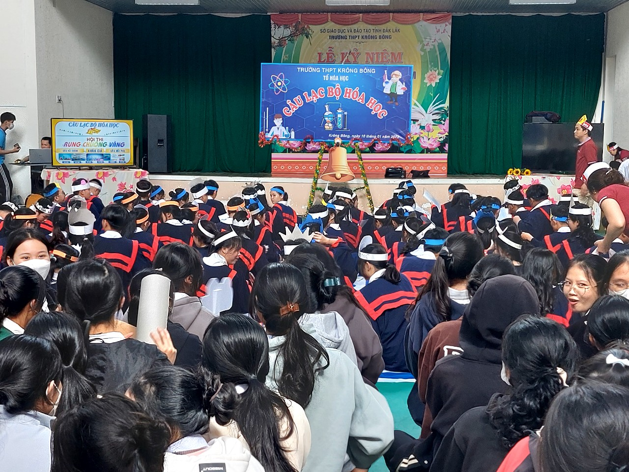

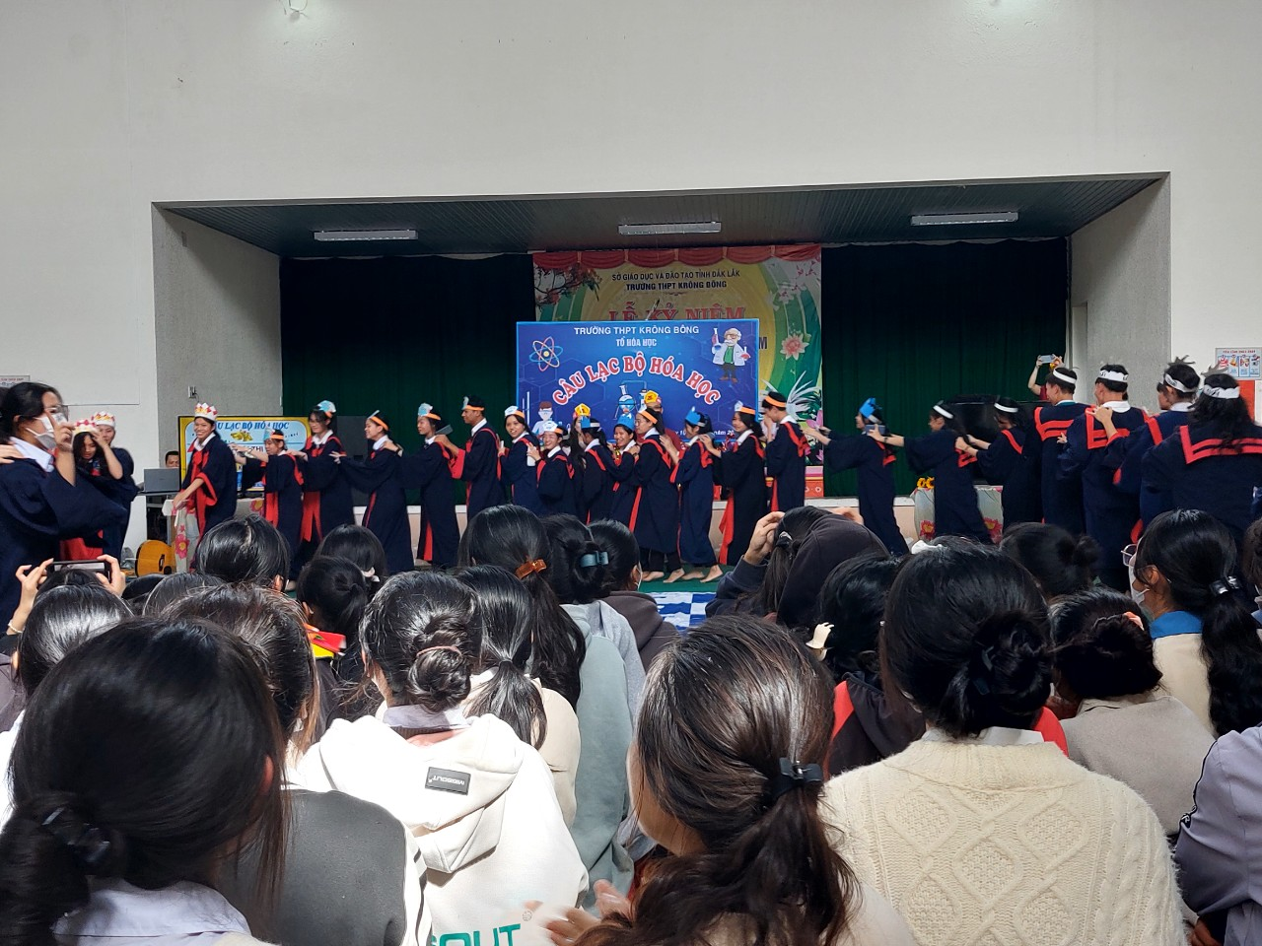

*Ảnh 3: Học sinh ưu tú các lớp 12 tham gia thi Rung chuông vàng*

Xen lẫn chương trình câu lạc bộ là những câu hỏi dành cho khán giả, những thí nghiệm vui, và đặc biệt là vở lịch Sơn Tinh – Thủy Tinh được các em diễn rất hay trên sân khấu.

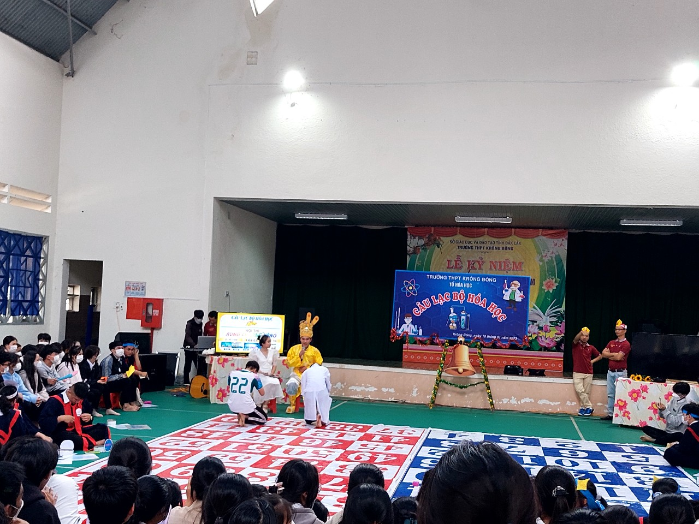

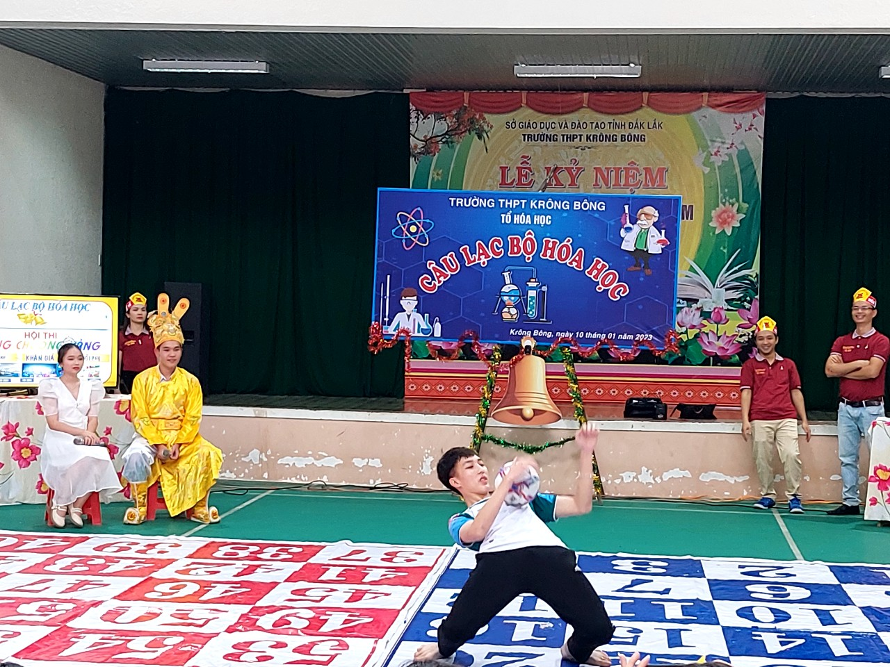

*Ảnh 4: Học sinh diễn kịch Sơn Tinh – Thủy Tinh*

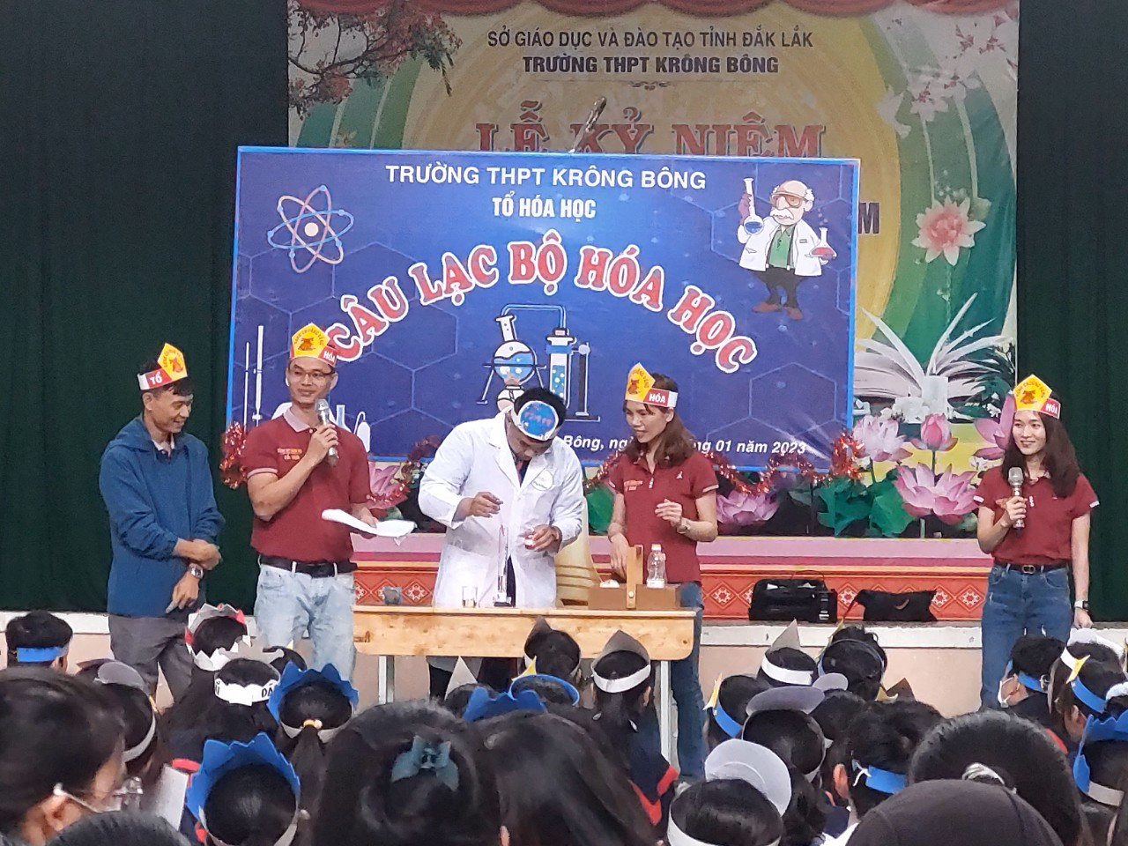

*Ảnh 5: Học sinh làm thí nghiệm hóa học vui*

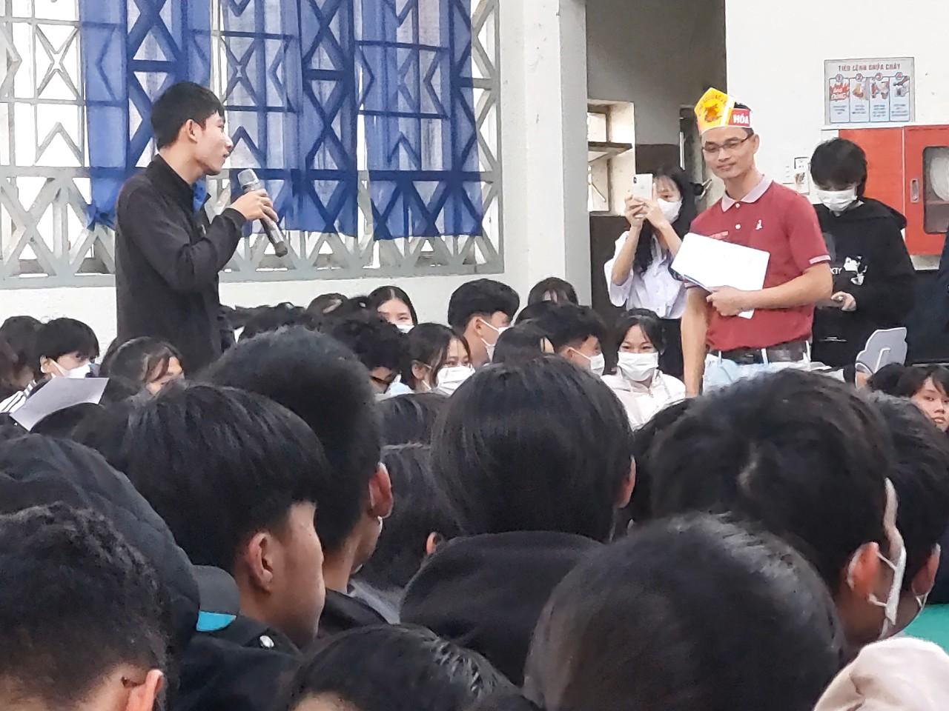

*Ảnh 6: Giao lưu khán giả*

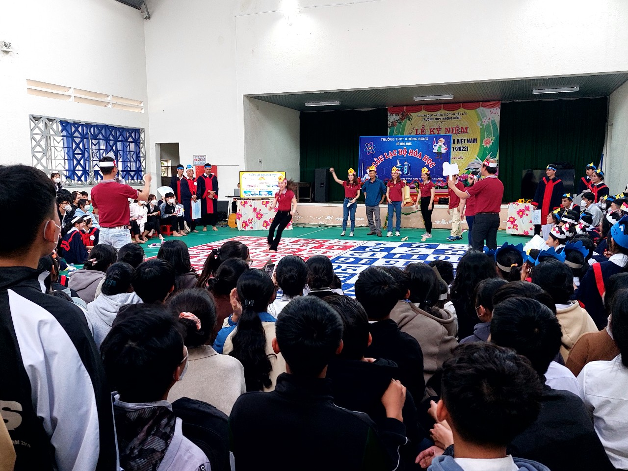

*Ảnh 7: Thầy cô tổ Hóa cứu trợ học sinh*

Học sinh trường THPT Krông Bông không những cần cù, sáng tạo với các vấn đề học tập bộ môn mà còn rất đam mê các hoạt động nghệ thuật.

Kết quả: em học sinh Vĩnh Hồ Ý Nhi 12A1 là học sinh Rung chuông vàng với 20 câu trả lời đúng

Khép lại CLB Hóa học, HS không những có được nhiều tiếng cười sảng khoái sau một học kì vất vả mà còn tăng thêm niềm đam mê đối với Hóa học, biết vận dụng một số kiến thức môn học vào đời sống và hào hứng đón chờ CLB lần sau.

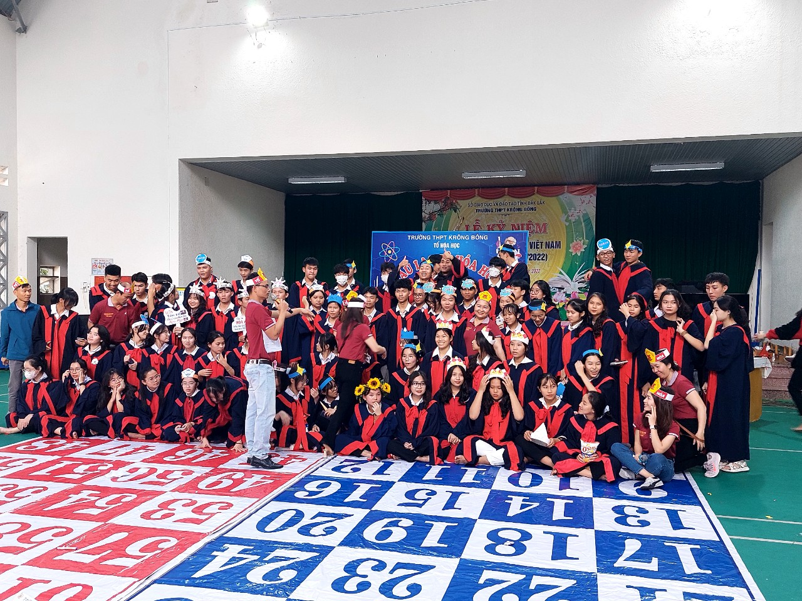

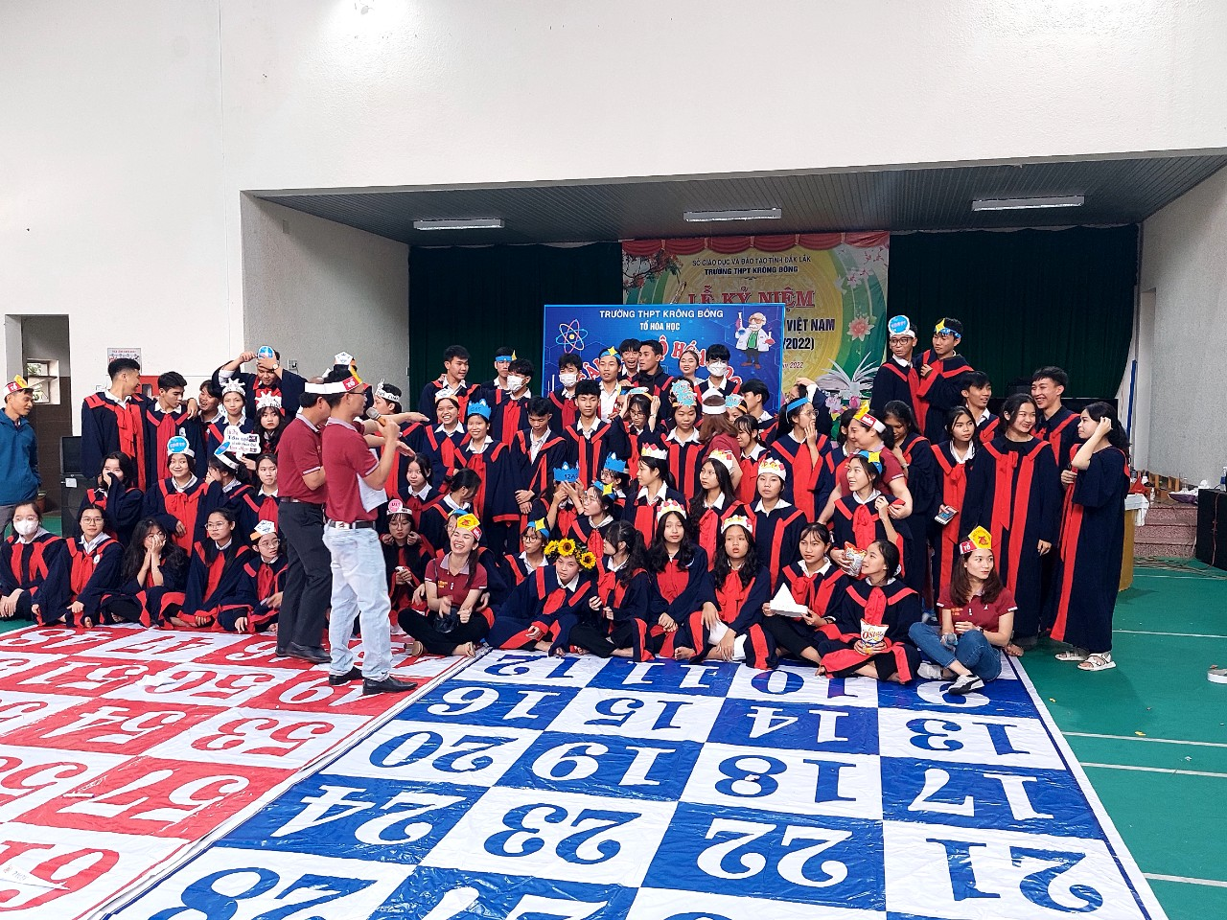Trước thềm Xuân mới, ban tổ chức CLB Hóa học kính chúc quí đại biểu, quí thầy cô, quí phụ huynh cùng các em học sinh một năm mới dồi dào sức khỏe, may mắn và bình an.

*(Nguyễn Công Lam – PHT và Tổ Hóa học)*